**Home page changes :**

* Dimensions for mini announcement bar :
* Grey bar : Add : Magasins + Suivi des commandes
* Menu : enlever la catégorie parfums
* **Banner:** dimensions to be same as flormar.tr
* under banner : collections :
* **Most popular product** : name to be replaced by BEST SELLERS : creation of a collection of best sellers
* **New products** : **Nouveautés** : collection contenant nouveaux produits
* Cherry cola lips : to be replaced by : **festival spirit** collection
* Highlighter : to be replaced by **green up** collection
* Nail polish : Beauty deals collection ( collection bonne affaire)
* **Pour les meilleurs ventes:**

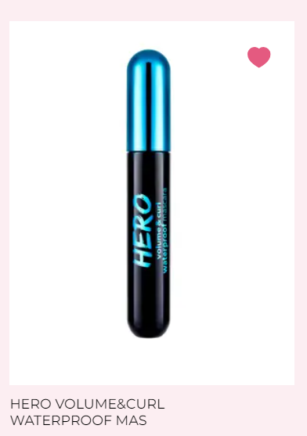

* il faut synchroniser le fait d' ajouter le produit à la wishlist on ajoute auto ici : 
* pareil quand on ajoute au panier
* le tag option ajouter au panier :***Ajouter au panier pour chaque produit !***

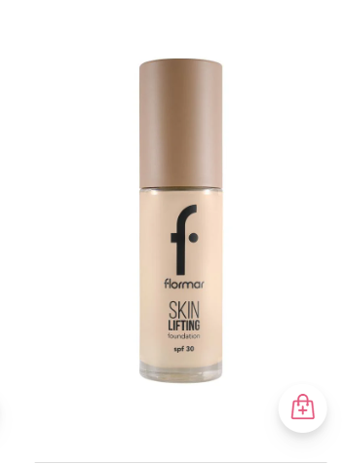

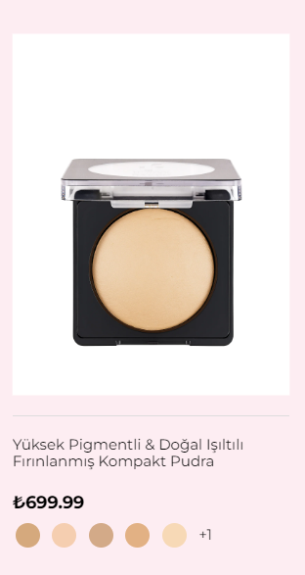- les swatchs pour les réf des produits

**Juste avant Footer :**

* ajouter la liste des tags comme suit :



**informations à insérer :**

* **Livraison gratuite :** livraison gratuite pour les commandes supérieures à 300 Dhs
* **Paiement 100% sécurisé**
* **+52 magasins**
* **Service client** 06 66 99 60 71

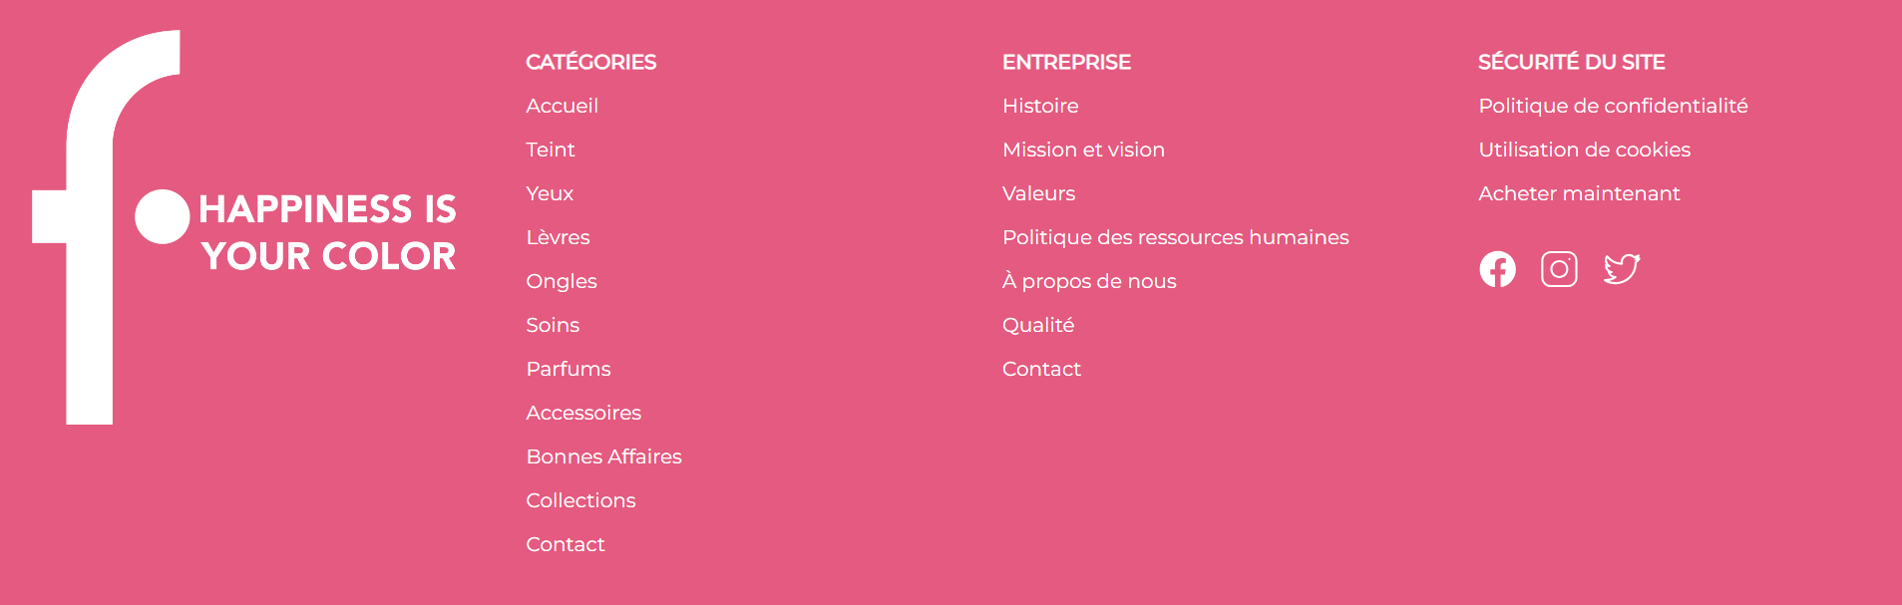

**Entreprise :**

* Page **A propos de nous**
* **Politiques des ressources Humaines :**
* Content en cours

**mettre un formulaire de candidature spontanée: poste souhaité +**

**insérer le CV et envoyer à : adresse mail RH**

* **ajouter 2 pages :**
* [Franchise Flormar](https://www.flormar.com.tr/flormar-franchise-bayilik/)
* Wholesale Flormar

On remplace **Sécurité du site** avec - **aide et contact :**

* **Foire aux questions FAQ**
* **Conditions Générales de Vente**
* **Politique de retour**

**Category Page :**

**remarque :** 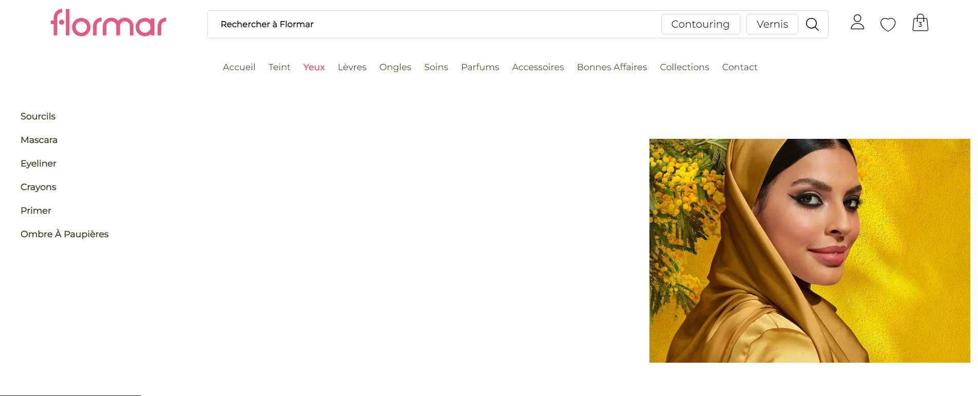

* une fois on clique sur le nom de la collection > on enlève le détails du menu : à afficher directement la page de la catégorie

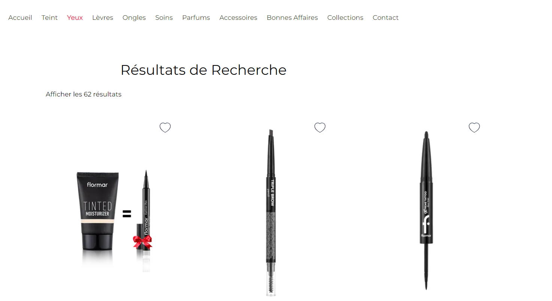

* au lieu de Résultats de Recherche faut avoir le **nom de la catégorie .**

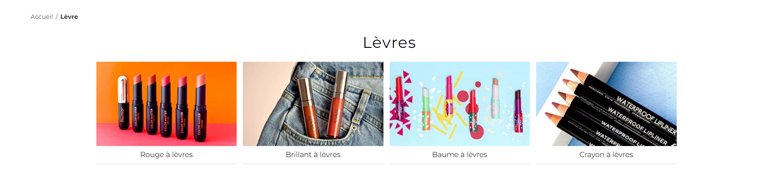

* Lister les sous-catégories pour chaque catégorie.

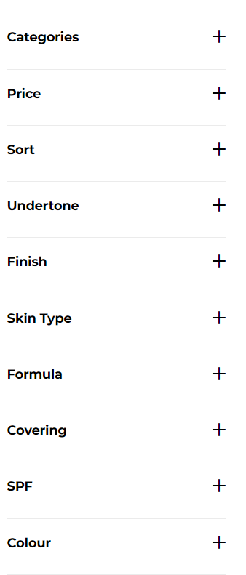

* **Pour la liste suivante :** On peut dans un premier temps mettre :

1. Les catégories
2. Le prix :

* 0 Dhs - 50 Dhs
* 50- 100 Dhs
* 100 - 150 Dhs
* + 200 Dhs

1. Type de peau
2. SPF
3. Couleur

**Panier:** 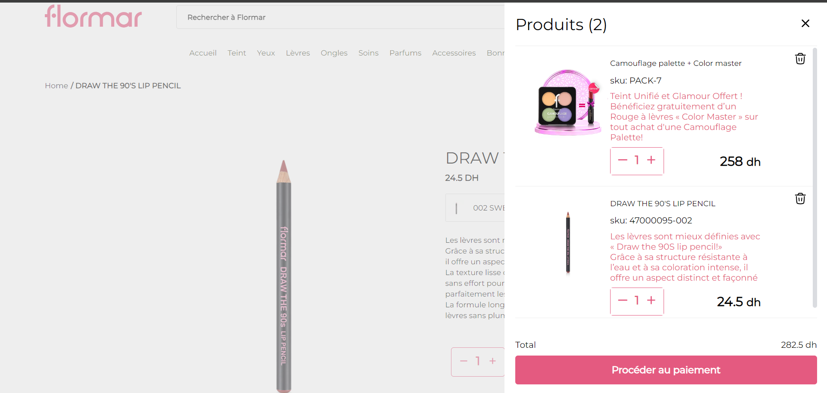

* **Réduire les dimensions du panier :** occupe moins d'espace sur l'écran
* **Enlever la description du produit :** mettre à la place : livraison gratuite pour tout achat supérieur à 300 Dhs
* **Changer la police du prix**

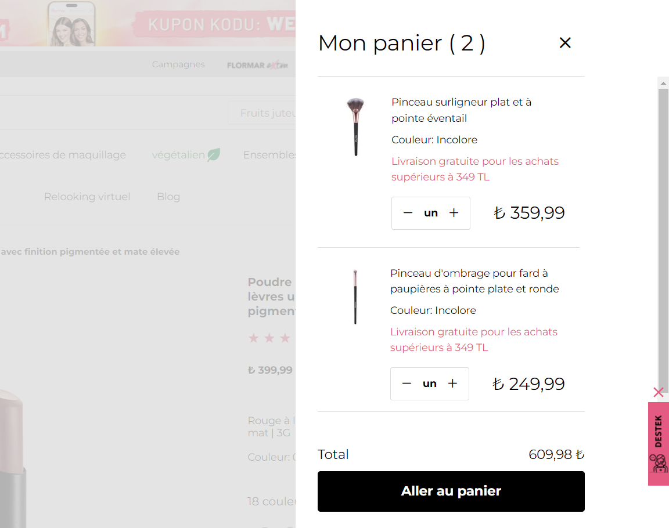

**Product Page :**

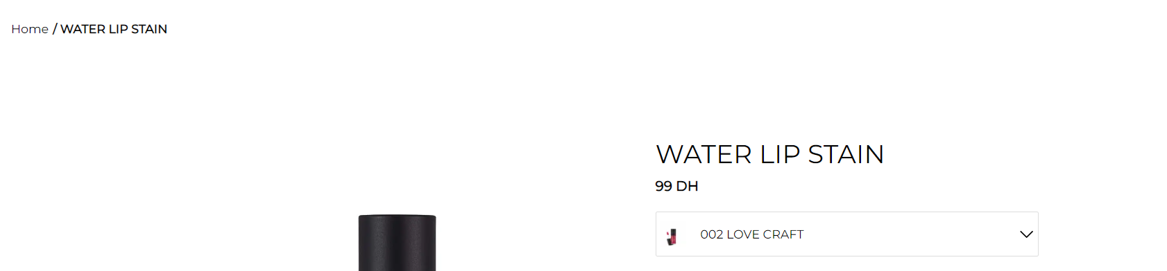

* toujours garder la catégorie et la sous-catégorie du produit : Accueil>Lèvres>Rouge à lèvres

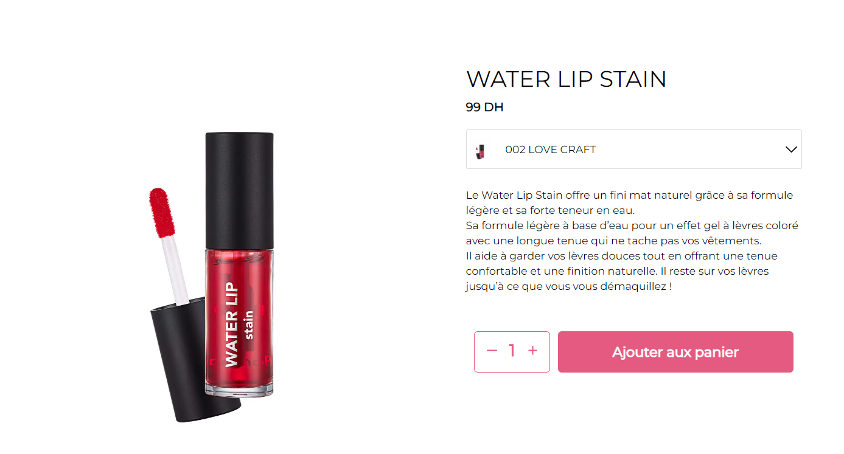

* ajouter l’option d’ajouter au favoris

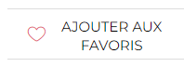

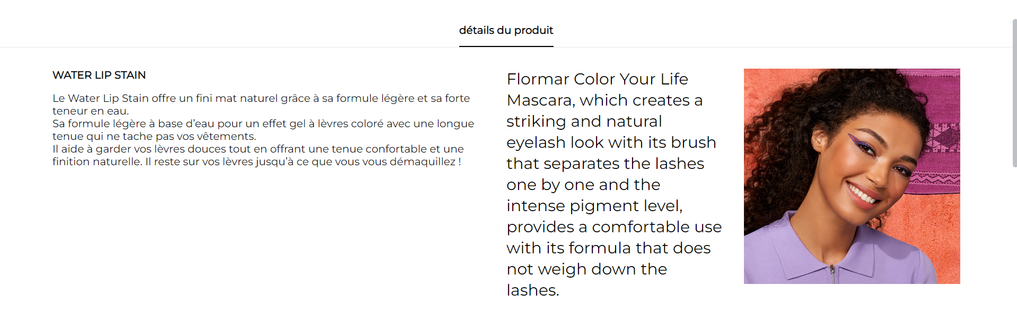

Insérer un emplacement pour les informations suivantes:

* Remplacer détails du produit : Description du produit
* Mode d’emploi
* Commentaires

**Question** : Importation d’un fichier incluant toutes les informations du produit ? : (description, mode d’emploi, couleur, catégorie, sous catégorie , type de peau ,autres. )